**附件三：候选人投报业绩**

**第1中标候选人：**河南万苏建设工程有限公司

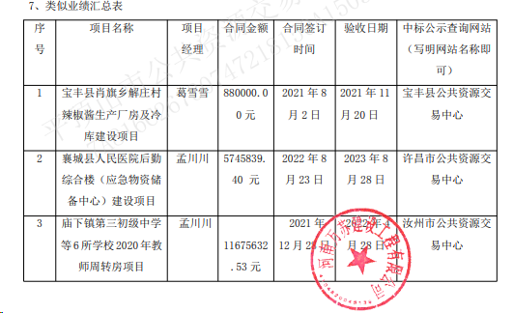

**第2中标候选人：**河南札泰建筑工程有限公司

**业绩：无**

**第3中标候选人：**河南平易建设工程有限公司

**业绩：无**